BERGAMO-BRESCIA 2023, L’ANNO DELLA CULTURA:
COSA VUOL DIRE PER LA NOSTRA CHIESA?

Il 2023 è l’anno in cui il blasone di Capitale Italiana della Cultura viene affidato alle città di Bergamo e di Brescia. Le amministrazioni comunali hanno individuato 4 aree di interesse, 4 filoni dentro cui costruire e incanalare le proposte e i progetti culturali: sono aree tematiche che sollecitano anche un pensiero ecclesiale e che, come Diocesi di Bergamo e di Brescia, hanno attivato l’immaginazione di alcune progettualità condivise. L’approssimarsi dell’evento rende utile raccontare quello che come Chiesa si è cominciato a muovere e quale significato specifico abbia la possibilità di inserirsi dentro questo movimento. Le due città, dunque, faranno confluire le proprie progettualità dentro 4 macro-aree, così intitolate: la cultura come cura, le città natura, le città dei tesori nascosti e la città che inventa.
La cultura come cura vorrebbe concentrarsi su tutto quel patrimonio umano e sociale che le nostre due città hanno visto risaltare durante la prova costituita dal picco della pandemia. Un capitale di attenzioni e di custodia in tema di salute, di fragilità, di resilienza, di solidarietà, di inclusione che ha costituito una risorsa comunitaria fondamentale, da mettere in valore. Le città natura invitano a mettere a fuoco il tema della transizione green e della rigenerazione urbana: uno sguardo al futuro delle nostre aree metropolitane all’insegna dell’innovazione, delle pratiche virtuose e delle scelte di sostenibilità. La città dei tesori nascosti invita a narrare e a valorizzare quanto di bello c’è nelle nostre terre, a volte così diffuso che finisce per essere dato per scontato: il patrimonio culturale, archivistico, librario, museale, folklorico, paesaggistico e anche enogastronomico, legato soprattutto a quei percorsi che ne facilitano l’accesso e la scoperta. La città che inventa vorrebbe andare a raccogliere la cultura d’impresa, tecnologica, di ricerca e innovazione, umanistica e di fede che è caratteristica del nostro territorio.
Le nostre Diocesi hanno molto da raccontare all’interno di queste 4 sfaccettature: all’interno del tema della cura trova spazio l’universo di azioni legate alla bellezza della carità cristiana, che in molti modi sostiene la vita delle famiglie bisognose, dei più poveri, dei senzatetto, dei profughi della guerra e dei migranti. La sensibilità della Laudato Sii di papa Francesco offre parole fresche per abitare la città natura: la cultura della sostenibilità integrale riconosce la connessione dei diversi aspetti, sociali, ambientali, umani ed economici, aprendo una pista di riflessione tutt’altro che marginale. La città dei tesori nascosti permette di riscoprire i quotidiani patrimoni artistici di cui le nostre comunità sono custodi da secoli: l’arte è la forma di espressione che ha legato alla bellezza di quadri ed edifici un’idea di uomo, plasmando un modo di vivere e un sistema di valori. La città che inventa offre la possibilità di incontrare e presentare la risorsa delle scuole e del mondo dell’istruzione: la cooperazione e la ricerca sono due modalità attraverso cui si accendono idee e si inventa il futuro.
Il cristianesimo è l’opera costante di mediazione della fede dentro una cultura, è un incontro tra le forme attraverso cui gli uomini danno significato alla propria vita e la verità del vangelo: in questo costante lavorio prende forma l’inedito dell’avventura cristiana. Abitare la città di tutti lasciando che l’originalità dell’incontro con Cristo sia fermento di umanità nuova: da sempre è questa la missione che i cristiani vivono. La cultura è il luogo dentro cui la fede vive e si lascia plasmare.

don Mattia Magoni

L’ACCOGLIENZA DEI PROFUGHI UCRAINI COME CHIESA DI BERGAMO

Come Caritas Bergamasca, attraverso il braccio operativo che è la Fondazione Diakonia, fin dai primissimi giorni della guerra abbiamo pensato all’accoglienza dei profughi ucraini che sarebbero giunti da noi. L’idea è stata di coinvolgere in questo progetto due realtà significative del nostro territorio diocesano: il Seminario e il Monastero di clausura di Matris Domini; la tradizione educativa e spirituale di questi due luoghi esprime anche simbolicamente due elementi a cui non volevamo rinunciare nella nostra accoglienza come Chiesa di Bergamo. Serviva qualcuno che desse una mano a fare una primissima e pronta accoglienza per alcuni giorni, recensendo anche i bisogni di chi arrivava, dando tempo alle comunità parrocchiali per organizzare un’accoglienza diffusa che facesse da prosieguo a questi due centri di “prima accoglienza”.
Le comunità parrocchiali, attraverso i loro sacerdoti e diversi volontari, si sono quindi messe in gioco con una rapidità e una generosità sorprendenti: l’idea guida è stata che non bastasse offrire un tetto, ma servisse una cura integrale e una vicinanza autentica, uno stile cristiano di accoglienza. Cibo, aiuto per le questioni mediche, vicinanza e incontro personale sono alcune delle attenzioni che abbiamo voluto qualificassero il modo di accogliere delle nostre parrocchie. Con questo stile, hanno trovato spazio qui a Bergamo già 300 persone: la scelta dei numeri piccoli – massimo 2 nuclei familiari per comunità (4-5 persone) – vorrebbe permettere di poter instaurare una relazione autentica con chi arriva. A questa accoglienza, alcune comunità hanno aggiunto quella legata ai nuclei familiari delle badanti che operano sul loro territorio, arrivando a incrociare le storie di una ventina di persone.
È stato davvero sorprendente toccare con mano la prontezza delle nostre comunità ad accogliere. Sa davvero di vangelo. Un grazie a loro, alle parrocchie, al Seminario e a Matris Domini, alla generosità estrema dei bergamaschi nella raccolta fondi (sono già stati raccolti più di un milione di euro) e in quella di vestiti e medicinali, oltre che nella messa a disposizione di strutture.
Un ultimo grazie, che diventa una provocazione per tutti noi cristiani, va anche agli operatori e ai volontari Caritas: l’emergenza dell’Ucraina non cancella quella quotidiana dei nostri poveri, delle mense, dei dormitori, dei loro bisogni e della loro cura, come non cancella il senso di responsabilità per l’accoglienza di altri profughi, che vengono da continenti e situazioni diverse, anche se magari le loro problematiche sono percepite come meno reali e vicine. Anche per questo motivo si è voluto provare a gestire in modo diverso quest’emergenza rispetto a quella africana: numeri più contenuti di persone che arrivano stanno permettendo di qualificare uno stile cristiano più attento e di curare un maggiore coinvolgimento delle comunità parrocchiali.
Una seconda provocazione che ha molto a che fare con la nostra fede, ci spinge a considerare come l’accoglienza parta dall’entusiasmo e dallo slancio, ma viva di quotidianità: come Caritas vorremmo dare una mano perché la generosità iniziale sia sostenibile e gestibile, perché non spenga la sua forza quando si spostano i riflettori, o le situazioni si prolungano diventando inevitabilmente più impegnative, sia dal punto di vista economico che relazionale.
Un’ultima provocazione, è il rapporto tra speranza nel futuro e custodia del presente. Da credenti, mentre speriamo, preghiamo e ci adoperiamo per un domani migliore, abbracciamo il presente chinandoci a lavare i piedi lì dove la storia bussa alle nostre porte: lì dove non l’aspetteremmo, Dio interpella e scomoda in modo impertinente i nostri piani. La realtà ci chiama.

Don Roberto Trussardi,
Direttore Caritas Bergamasca

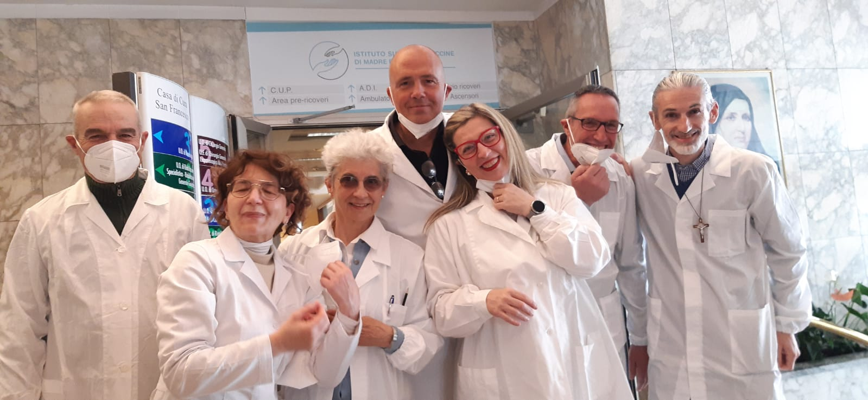

NON SOLO I CAPPELLANI: COMUNITÀ CRISTIANE CHIAMATE AD ACCOMPAGNARE NELLA SOFFERENZA

Da diversi anni coordino il servizio di assistenza in ospedale e sono sempre più convinto dell’utilità e del valore di questo servizio per chi soffre e per chi cura.
Il Papa ci invita costantemente a “toccare con mano” la vita delle persone, ad essere “Chiesa in uscita” per entrare in quel “tempio sacro” che è la vita concreta di ogni fratello. Lì si apre un “universo”, si incrociano due sguardi, emergono domande forti, si condividono storie complesse, si raccolgono testimonianze grandi e provocazioni dure.
Nessuno può restare solo, specialmente nell’ora della prova. I distanziamenti sono doverosi, ma non possono portare ad un “isolamento mortale”, che ha la forza di abbruttire il modo con cui si guarda la vita. Gli operatori sanitari fanno tutto il possibile, a volte anche l’impossibile, ma hanno i minuti contati. E la lezione della pandemia è che non basta curare il corpo, noi tutti abbiamo bisogno di sentire che c’è qualcuno che si prende cura di noi, integralmente: la malattia intacca sempre un po’ anche l’anima.
Dal letto di un ospedale la vita può bloccarsi o ripartire in modo nuovo. Non si tratta dunque solo di stare accanto, che già sarebbe molto. Si tratta di cogliere la sete del cuore che in questi momenti affiora più forte che in altri, cerca risposte, ha bisogno di conforto, si apre al cambiamento e a ciò che, provocando la vita, la supera. È l’innegabile dimensione spirituale - che insieme all’aspetto biologico, psicologico e sociale - va presa in carico da chi cura. Il cappellano non va a “fare le sue cose religiose” in ospedale, o addirittura a “far propaganda” alla Chiesa. Il servizio di assistenza spirituale è parte del processo di cura; in fondo, è il motivo sotterraneo che fa dire a tutti i malati “Preferirei essere curato a casa”: vuol dire che, al di là dei farmaci che sono necessari per la salute, c’è qualcosa di invisibile che mi fa stare bene, senza cui la salute sarebbe troppo poco. Senza qualcuno che mi vuole bene, mi ascolta, raccoglie il mio peggio e incoraggia il mio meglio, sarei perso. Qui c’è qualcosa che ha a che fare con la dimensione spirituale, un qualcosa che appartiene a tutti gli uomini e che fa rima con le preoccupazioni del Vangelo. Gesù buon Samaritano continua a prendersi cura delle ferite dei suoi figli, anche attraverso il tempo e i gesti di altri fratelli.
Per questo, il grande grazie agli operatori sanitari e alle aziende ospedaliere non può farci dimenticare, come comunità cristiane, che l’accompagnamento della sofferenza è un servizio che ci interroga da vicino. E non riguarda solo i preti, i cappellani che sono gli addetti ai lavori: anche laici, religiosi e chiunque se la senta può dare una mano in corsia. Proprio perché una cosa così delicata non si improvvisa e non si può affidare solo allo slancio generoso, la Diocesi ha organizzato e sta organizzando dei corsi di educazione pastorale clinica per coloro che sentono di potersi mettere a disposizione di questo servizio di accompagnamento dei sofferenti nella fede: un ministero fatto di vicinanza, ascolto e consolazione. Si tratta di corsi intensivi, che prevedono lezioni teoriche, un tirocinio personale in ospedale per mettersi alla prova e lavori in gruppo per la verifica e la rilettura dell’esperienza. Il corso di questa prima parte dell’anno vede impegnati sette laici, che al momento stanno svolgendo il loro tirocinio presso la clinica San Francesco. Per avere maggiori informazioni sui prossimi appuntamenti è sempre possibile rivolgersi all’ufficio di Pastorale della Salute della diocesi, all’indirizzo ufficiosalute@curia.bergamo.it.

don Michelangelo Finazzi
Direttore Ufficio di Pastorale della Salute

